

Tu dois connaître par cœur toutes les manières d’obtenir 1, 2, 3, 4, 5 et 6.
Pour t’entrainer, il faut que tu saches répondre à des questions comme :
- 2+3 = ?
- 4 + « combien » = 5 ?
- Combien j’ajoute à 2 pour obtenir 6 ?
- Quelles sont toutes les additions égales à 4 ?
M__
C2
La maison des nombres
sMaison du 51

0 + 5
1 + 4
2 + 3
3 + 2
4 + 1
5 + 0
sMaison du 41

0 + 4
1 + 3
2 + 2
3 + 1
4 + 0
sMaison du 21

0 + 2
1 + 1
2 + 0
sMaison du 11

0 + 1
1 + 0
Mathématiques
Calcul



sMaison du 31

0 + 3
1 + 2
2 + 1
3 + 0
sMaison du 61

0 + 6
1 + 5
2 + 4
3 + 3
4 + 2
5 + 1
6 + 0

Tu dois connaître par cœur toutes les manières d’obtenir 7, 8, 9 et 10.

M__
C2
sMaison du 71

0 + 7
1 + 6
2 + 5
3 + 4
4 + 3
5 + 2
6 + 1
7 + 0

sMaison du 101

0 + 10 1 + 9 2 + 8 3 + 7 4 + 6 5 + 5
6 + 4 7 + 3 8 + 2 9 + 1 10 + 0

sMaison du 81

0 + 8
1 + 7
2 + 6
3 + 5
4 + 4
5 + 3
6 + 2
7 + 1
8 + 0

Mathématiques
Calcul
La maison des nombres

sMaison du 91

0 + 9
1 + 8
2 + 7
3 + 6
4 + 5
5 + 4
6 + 3
7 + 2
8 + 1
9 + 0



Pour t’entrainer, il faut que tu saches répondre à des questions comme :
- 5+3 = ?
- 6 + « combien » = 8 ?
- combien j’ajoute à 2 pour obtenir 10 ?


M__
C2
Les doubles et les moitiés
La moitié, c’est quand je peux partager en deux parts identiques.
Le double, c’est deux fois le même nombre.
Tu dois connaître les doubles et les moitiés par cœur dans l’ordre et le désordre.
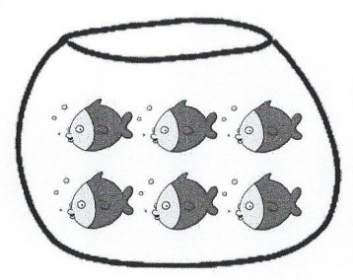
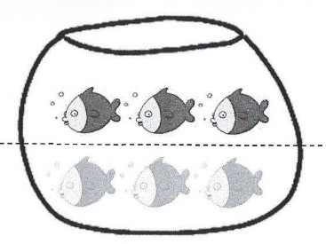
Le double de 3 c’est 6.
3 + 3 = 6
3
+
3
La moitié de 6 c’est 3.

Les moitiés
La moitié de 2 c’est ……..
La moitié de 4 c’est ……..
La moitié de 6 c’est ……..
La moitié de 8 c’est ……..
La moitié de 10 c’est ….....
La moitié de 12 c’est ……..
La moitié de 14 c’est ……..
La moitié de 16 c’est ……..
La moitié de 18 c’est ……..
La moitié de 20 c’est ……..

Les doubles
Le double de 1 c’est 1 + 1 = ….....
Le double de 2 c’est 2 + 2 = ….....
Le double de 3 c’est 3 + 3 = ….....
Le double de 4 c’est 4 + 4 = …..…
Le double de 5 c’est 5 + 5 = ……..
Le double de 6 c’est 6 + 6 = ……..
Le double de 7 c’est 7 + 7 = ….....
Le double de 8 c’est 8 + 8 = ….....
Le double de 9 c’est 9 + 9 = ….....
Le double de 10 c’est 10 + 10 = ….….

